**Polarbröd utvecklar sensoriskt språk för det svenska högtidsbrödet - mjukt tunnbröd   
  
Polarbröd som är marknadsledare inom kategorin tunnbröd i Sverige och driver världens största tunnbrödsbageri i Bredbyn har utvecklat ett sensoriskt språk för mjukt tunnbröd. Under tisdagen arrangerades premiären för tunnbrödssensorik och tunnbrödsprovning på PS Matsal i Stockholm.**

Tunnbröd brukar definieras som ett tunt, kavlat och hällbakat bröd. Tunnbrödet har starka kulturhistoriska rötter i Norrland. Polarbröds tunnbröd bakas i bageriet i Bredbyn, världens största tunnbrödsbageri och är en av Polarbröds mest traditionella produkter som äts vid de flesta svenska högtider och ofta till fest året runt. Polarbröds sortiment av mjuka tunnbröd är Abisko, Njalla, Akka och Sarek.

– Mjukt tunnbröd är en av våra mest omtyckta produkter och snart firas många svenska högtider där tunnbrödet har en självklar plats på buffébordet, studentskivan, nationaldagsfirandandet, midsommarfesten och kräftskivan, säger Produktchef Maria Eriksson.

Det sensoriska språket för mjukt tunnbröd har utvecklats i samarbete med smak- och sensorikexperten Johan Blanche. Johan ledde också tisdagens provning där gästerna fick smaka alla fyra mjuka tunnbröd tillsammans med pålägg, grönsaker och lyxiga fyllningar särskilt framtagna för att passa de olika tunnbröden och de unika karaktärerna.

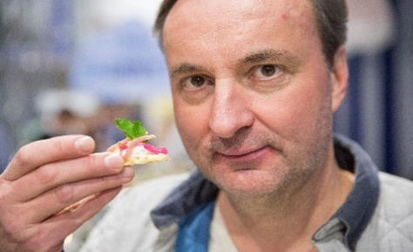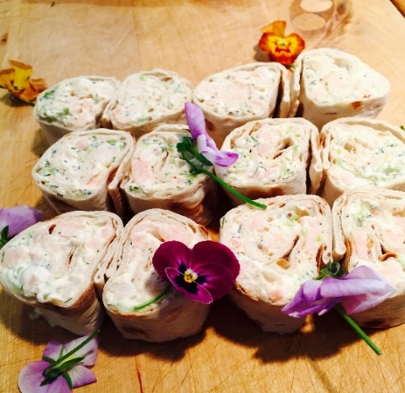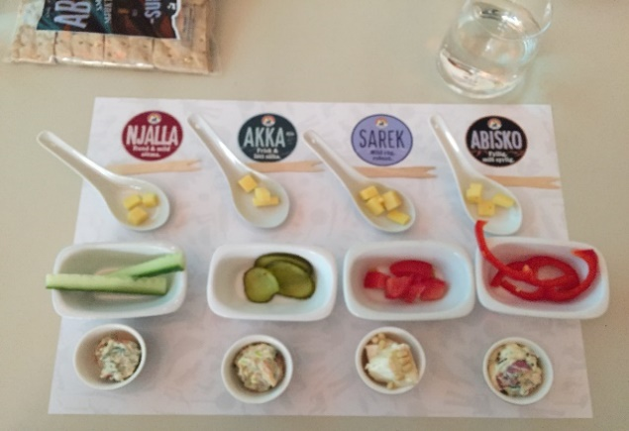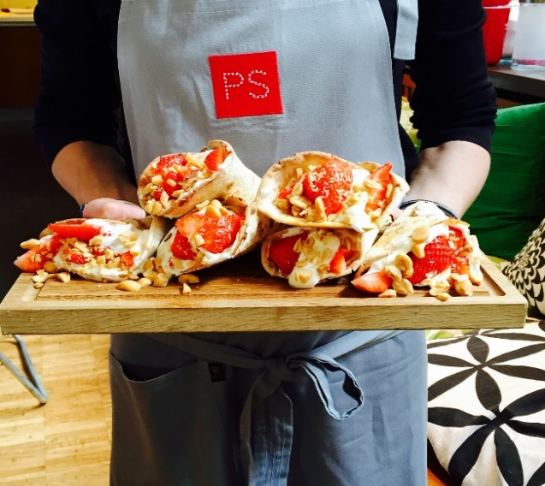

**Polarbröds tunnbrödsrecept till vårens och sommarens högtider (recept bifogade)**

**Tunnbrödsrecept kräftskiva**

* Gorgonzolasnittar

**Tunnbrödsrecept midsommar**

* Mjukt tunnbröd med grillad sparris och Västerbottensost
* Njallastrutar med jordgubbar
* Nubberullar med timjan
* Tunnbrödssnittar med färskpotatis och groddar

**Tunnbrödsrecept student, pingst och nationaldag**

* Festliga snittar
* Snittar med rökt lax och citroncreme
* Snittar med kikärtsröra och grillad paprika
* Snittar med räkröra

**För mer information**Maria Eriksson, produktchef, [maria.eriksson@polarbrod.se](mailto:maria.eriksson@polarbrod.se), telefon 010-450 60 04  
Helena Rönnmark, informatör, [helena.ronnmark@polarbröd.se](mailto:helena.ronnmark@polarbröd.se), telefon 010-450 60 31

**För recept, bilder och produktprover**Petra Whitehead, [whitehead.publicrelations@gmail.com](mailto:whitehead.publicrelations@gmail.com), 073-440 78 31

**Sensorisk beskrivning av SAREK**Sarek är karg och linnevit på ytan. Den är lite skönt sträv, men också len som den finaste slipsten. Den robusta rågen mildras av runt vete, smaken är aningen kärv och här finns en lätt vedugnsdoft. Associationerna går till stolthet, traditioner, lägereldar och stora fjällvidder.

**Vardagspålägg/vanliga pålägg:**

Västerbottensost  
Lagrad Grevé  
Rökt skinka  
Prickig korv

**Grönsaker:**Solmogna söta tomater, riven pepparrot, tunna skivor rädisa

**Lyxig fyllning:**Getost, flytande honung och pinjenötte

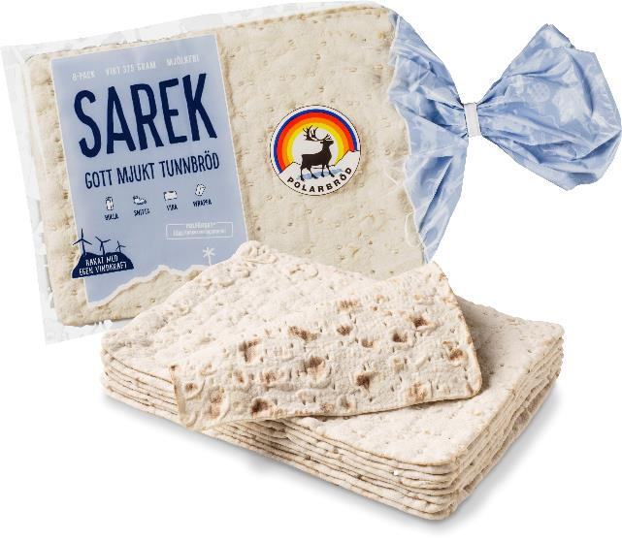

**Sensorisk beskrivning av AKKA**Akka är ljust vetevit med en fint naggad, matt yta och ett mjukt inre. Det milda vetet tillsammans med en balanserad sötma och sälta gör smaken neutral. En lätt frisk mineralton kan förnimmas. Associationerna går till natur, sädeskorn och fjällängar.

**Vardagspålägg/vanliga pålägg:**

Lagrad prästost

Gräddost

Grov pastej

Messmör

**Grönsaker:**

Avokado i skivor med lite flingsalt, tunna skivor saltgurka,

Cornichons

**Lyxig fyllning:**

Rökt röding/lax, färskost och gräslök

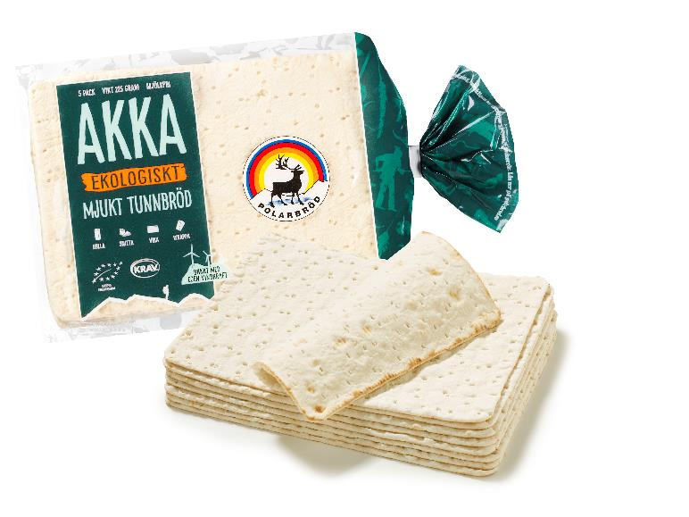

**Sensorisk beskrivning av NJALLA**Njalla är ljus, dunvit och följsam. Den är lätt i anden och lent mjölpudrad. Under ytan finns en fin blåsighet och saftig kärna. Smaken är vetemjuk med mild sötma. I doften finns en smörig ton. Associationerna går till en skön, mjuk vind från rundade fjäll.



**Vardagspålägg/vanliga pålägg:**

Port Salut

Grevé

Mildrökt skinka

Kokt skinka

**Grönsaker:**

Färsk gurka, krasse eller rivet äpple

**Lyxig fyllning:**

Kräftskagenröra med dill och Kalix löjrom

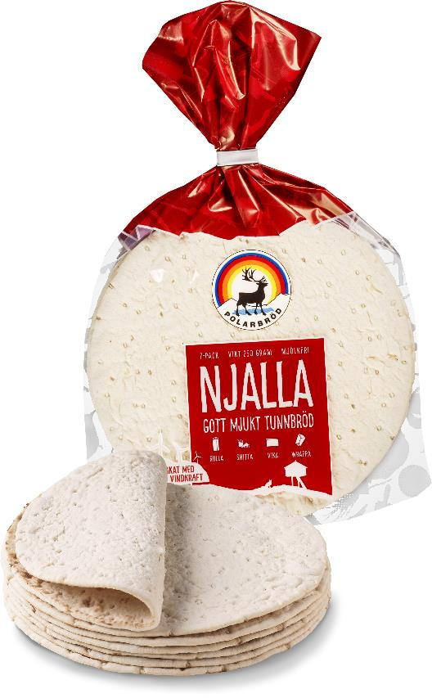

**Sensorisk beskrivning av ABISKO**

Abisko har en fin luftighet under den lena, rödgyllene, lätt krusiga ytan som bakats av lite extra. Smaken är fyllig av mustig råg. Här finns en mild syrlighet från surdegen och en fruktig maltdoft. Associationerna går till en god maltbrygd, till skog, bark och fjälltjärnar.

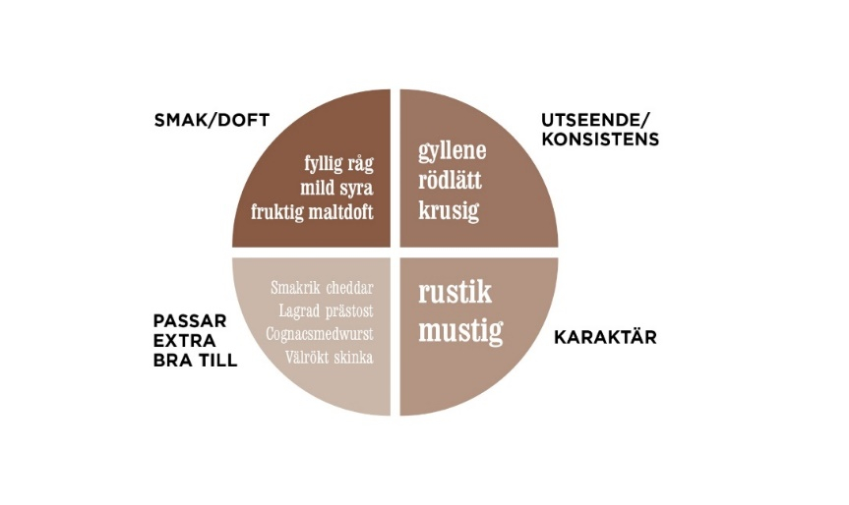**Smak/doft**

Fyllig råg

Mild syra

Fruktig maltdoft

**Passar extra bra till**

Smakrik cheddar

Lagrad prästost

Cognacsmedvurst

Välrökt skinka

**Utseende/konsistens**

Gyllene

Rödlätt

Krusig

